LOS ANIMALES EN CASA

Comenzaremos abriendo una sesión de exposiciones orales espontáneas, para que los y las niños/as puedan contar sus experiencias con animales, en caso de que las tengan.
¿Quién tiene un animal en su casa? Con esta simple pregunta, partimos de que más de la mitad de la clase más o menos levantará la mano o responderá afirmativamente. Partiendo de esta hipótesis, haremos que los niños y niñas, de forma ordenada, salgan a la pizarra a exponer brevemente cómo son sus animales, utilizando como guía unas preguntas que escribiremos en la pizarra. Tendrán que ser breves, ya que partimos de que la mitad de la clase tendrá al menos una mascota y que una exposición oral les costará mucho más tiempo que una escrita, ya que tendrán que ir uno/a a uno/a. Las preguntas guía serán las siguientes:
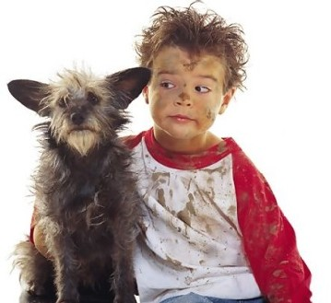
-¿Cuántas mascotas tienes?
-¿Qué animal es (Gato, perro, pez, pájaro…) y cómo se llama?
-¿Qué tipo de animal es? (vertebrado, invertebrado, ave, mamífero…)
-¿Qué come?/ ¿De qué se alimenta?
-¿Sigue algún tipo de rutina? (paseos, escarbar, jugar…) y de esas rutinas, ¿qué hábitos comparte contigo?
-¿Es exótico?
-¿Quieres contarnos algo sobre tu mascota que te guste o sea curiosa?

Con esta actividad buscamos dos objetivos muy concretos. El primero y más importante es la adquisición de conocimientos por un medio alternativo. Los niños y niñas podrán aprender por lo que sus propios compañeros de clase les enseñen. Eso será un aprendizaje social, en el que conocerán varios aspectos sobre su entorno y del medio que les rodea por una vía alternativa y a la que probablemente presten más atención que a un/a docente que le explique lo mismo.
Lo segundo que queremos que los niños y niñas adquieran es cierta soltura a la hora de hablar públicamente, buscando que tengan mayor seguridad en su día a día y mayores facilidades en su expresión oral y posición corporal.

En la última media hora de clase, prepararemos la salida a la Sociedad Protectora de Animales y Plantas de Navarra (SPAPN), para lo cual:

- Hablaremos sobre las Protectoras de Animales: qué son, qué tipo de animales acogen, cómo se financian, cómo trabajan, cuál es su función.
- Los alumnos prepararán una serie de preguntas que formularán a los trabajadores de la SPAPN en la salida. Acordarán las preguntas (4 o 5) entre todos/as.

